多媒體程式設計

期中專案報告



CYIM

第17組

期中書面報告

## 組成員

* 10744109 劉修宸

‧10744123 張詠晴

‧10744120 林君諺

‧10744115 鄭宇翔

## 作分配

‧網頁設計及開發: 劉修宸、張詠晴

‧影片剪輯及拍攝: 林君諺、鄭宇翔

‧宣傳片演員: 劉修宸、張詠晴、林君諺、鄭宇翔

## 度規劃及安排

* **9/26-10/13 討論網頁設計**
* **10/13-10/18影片腳本構思**
* **10/19 拍攝影片**
* **10/20-10/30網頁架設與剪輯影片**

## 片故事腳本

‧影片敘述一名美食評論家正苦惱著人生的問題   
這時在路上偶遇了三個自稱是美食研究社社員  
的路人給了他一個神秘的食物  
美食家吃下之後找到了人生的方向   
那就是加入美食研究社!!!

## 站架構圖(樹狀架構)

## 頁排版說明

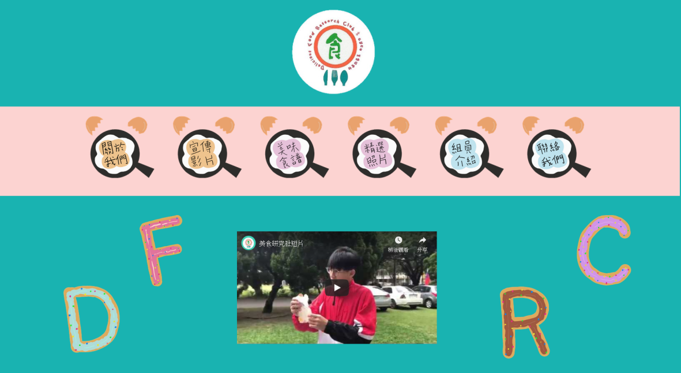

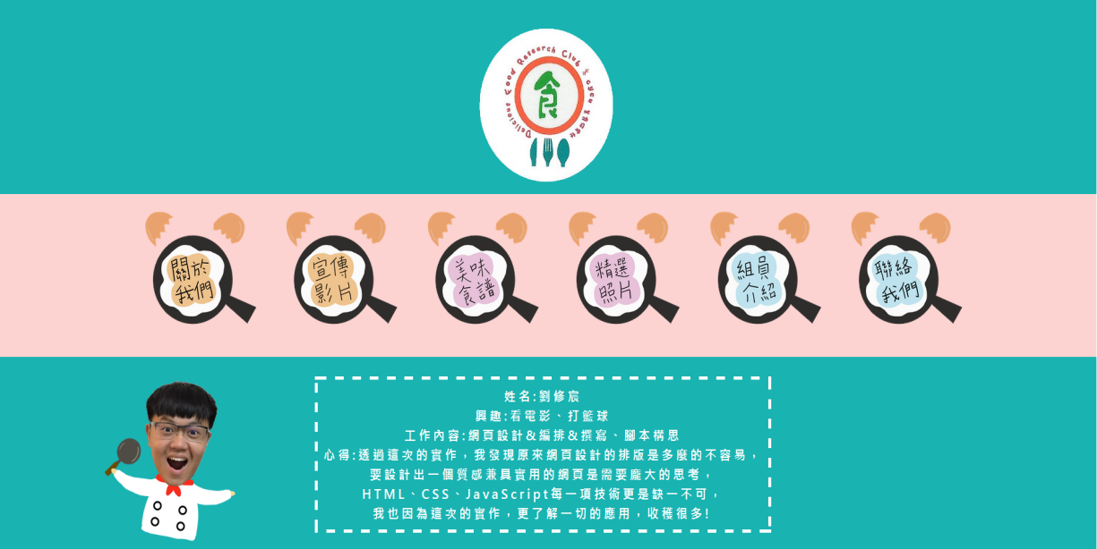**首頁以”關於我們”為出發，以影片作為首先的視覺呈現，先用簡短的影片吸引民眾的眼球，並以手繪的風格呈現網站的風格。**

## 難之處與解決辦法

1. 還沒開始寫網頁的時候，不知道該怎麼著手，大家都想了很久，過程也很辛苦，很多不過看著網頁一步一步地建立起來，就很有成就感。
2. 網頁的素材很難製作，但沒有這些素材、插畫，網頁就變得很單調、呆版，所以我們特地使用插畫版製作素材，讓我們的網頁獨一無二。

## 組成員之心得

**劉修宸**:透過這次的實作，我發現原來網頁設計的排版是多麼的不容易， 要設計出一個質感兼具實用的網頁是需要龐大的思考， HTML、CSS、JavaScript每一項技術更是缺一不可，我也因為這次的實作，更了解一切的應用，收穫很多!

**張詠晴:** 這次多媒專案真的花了很多心力去做，   
第的細一次接觸到製作網頁前台的部分，發現製作一個網頁需要龐大的架構及巧思， 例如網頁要如何編排的整齊，較易看見資訊等重要節。 我認為未來如果更熟練的話，網頁製作一定會更有趣!

**鄭宇翔**: 多謀體設計從第一次上課就滿有興趣的，   
而期中專案又讓我們知道了更多的網頁製作方法，   
不管是文字、表格，還是按鈕影片，這些東西都要一個一個程式寫出來的， 不過做完的時候會很有成就感，讚讚。

**林君諺:** 心得:透過這個期中專案，我才知道平常看到的簡單網頁，需要付出這麼多心力來製作， 從簡單的設計、排版到動畫都是很大的學問，尤其是我們才剛剛接觸html，很多語法都還不熟悉， 這次專案，也讓我更熟悉了html與css的語法應用。

## 考資料

<https://www.lccnet.com.tw/lccnet/article/details/1510>